Monika Hrunená Prvý ročník 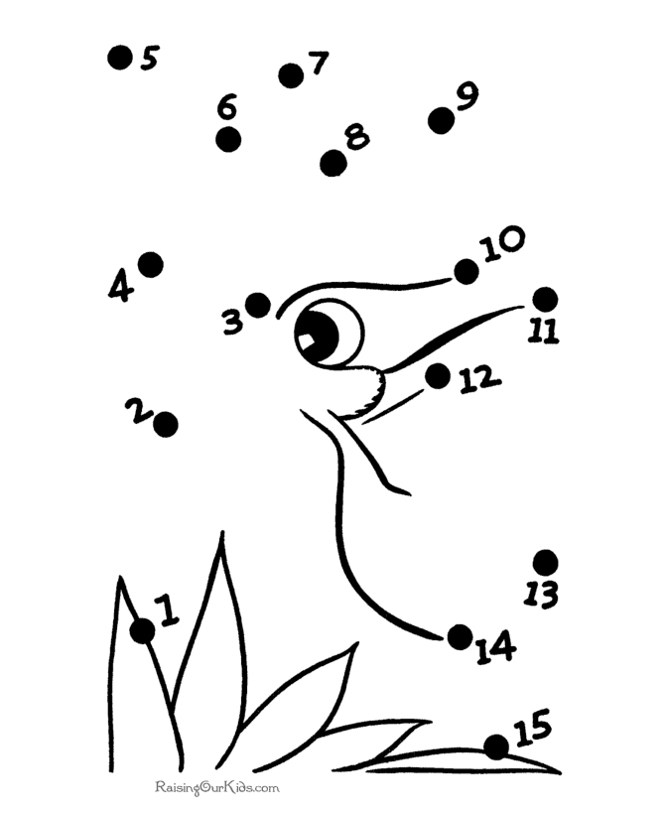

- Napíš 5 čísel väčších ako 13,
________________

- Napíš 5 čísel menších ako 13,
_________________

- Napíš všetky čísla, ktoré sú:

väčšie ako 5 a menšie ako 15:
________________

väčšie ako 13 a menšie ako 20:
________________

- Napíš , ktoré čísla z radu čísel od 10 do 20 chýbajú

15 , 11, 18 , 16 , 20 , 10 , 14 , 17 ,
_________________________

- Napíš všetky čísla od 1 do 20 , v ktorých je 1 :

_________________________

